本周主要学习/分享内容如下：
- 安装selenium+python 测试环境

搭建平台windows

Setuptools ：http://pypi.python.org/pypi/setuptools#windows

ez_setup.py文件：http://peak.telecommunity.com/dist/ez_setup.py

下载pip 【python的安装包管理工具】:https://pypi.python.org/pypi/pip

- 安装setuptools，进入下载地址复制源代码到本机命名为python脚本，比如ee_steup.py
输入python ee_steup.py
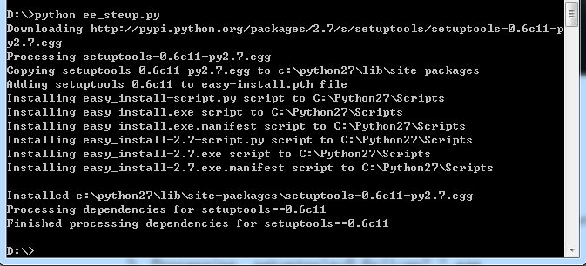
- 运行成功后查看python目录，setuptools默认安装在python的安装目录下
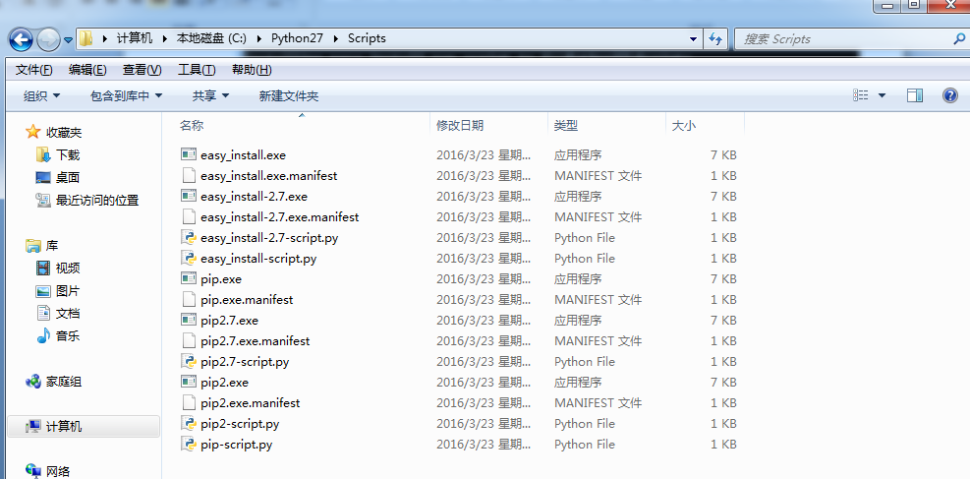

- 为setuptools配置环境变量
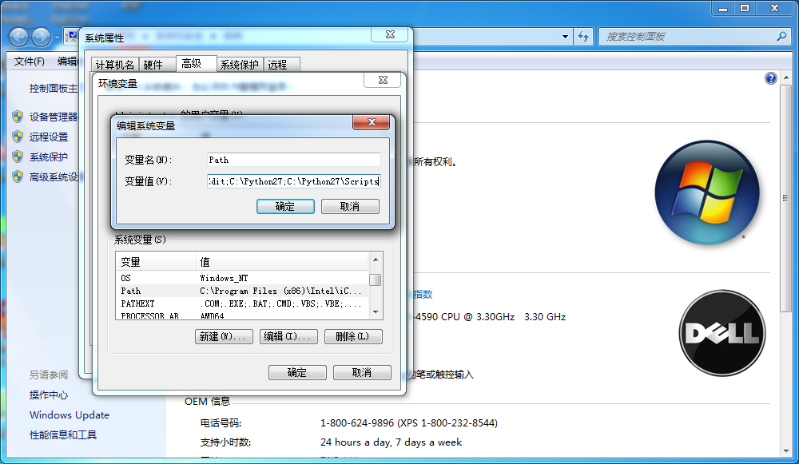
- 下载pip然后解压
执行 python setup.py install

- 安装pip，执行 easy_install pip安装后就可以使用pip命令安装selenium了
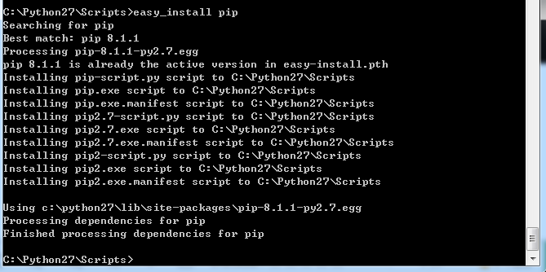

- 安装selenium，执行pip install -U selenium
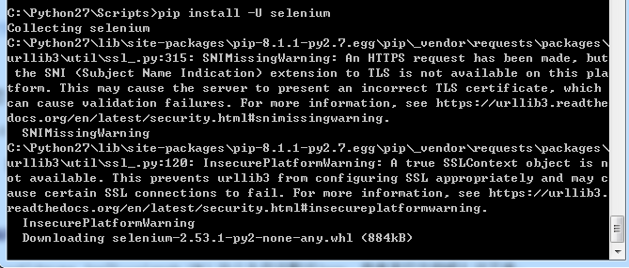

- Python相关学习
- python读文件目录参数写法
filedir = 'd:\\url\\..'
filedir = 'd:/url/..'
filedir = r'd:\url\..'

- os模块的某些函数是跟操作系统相关的,比如os.uname()在windows上不提供
- os.listdir(path)函数获得指定目录中的内容
python if __name__ == '___main__': 下的代码块只有自运行时才会执行,一般用于自测程序/模块举例说明，import导入到其他脚本时不运行该程序块，参考资料：http://www.crifan.com/python_detailed_explain_about___name___and___main__/comment-page-1/
- os.path.join()连接两个文件名地址

- selenium IDE的学习
selenium 页面自动化测试，selenium IDE编辑器是selenium中的一部分，主要用于录制脚本，修改、编辑脚本和播放脚本
  - 安装插件，打开firefox浏览器，点击菜单附件组件
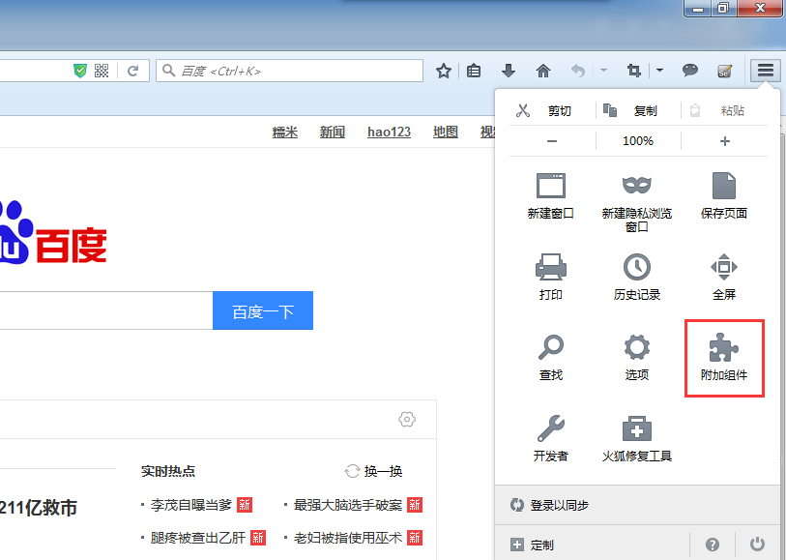
  - 输入 selenium IDE 进行搜索，搜索出结果点击安装

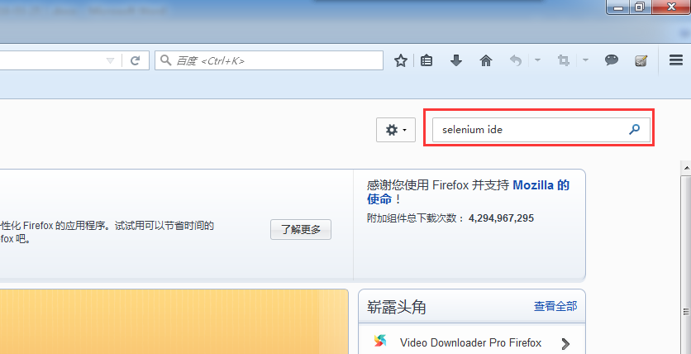

  - 安装完成后，点击菜单的 工具selenium IDE，进入IDE界面
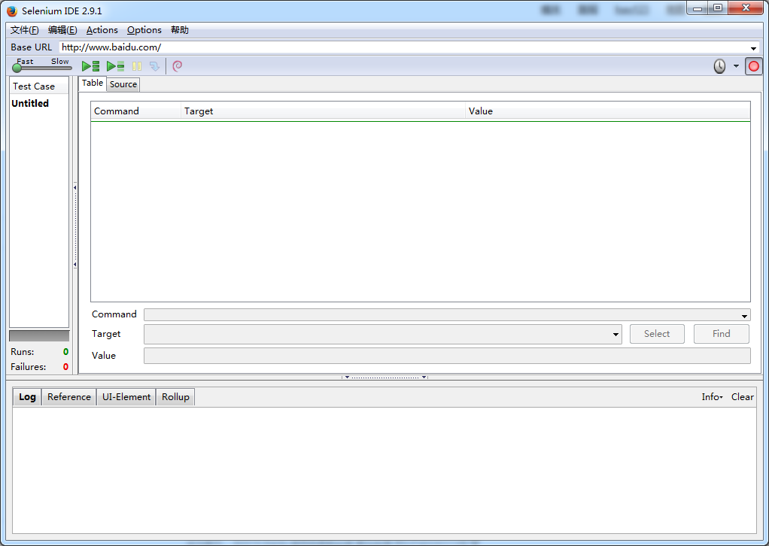
  - IDE界面说明，进入IDE录制按钮默认打开的，firefox输入www.baidu.com开始进行录制，录制好之后再次点击录制按钮结束录制
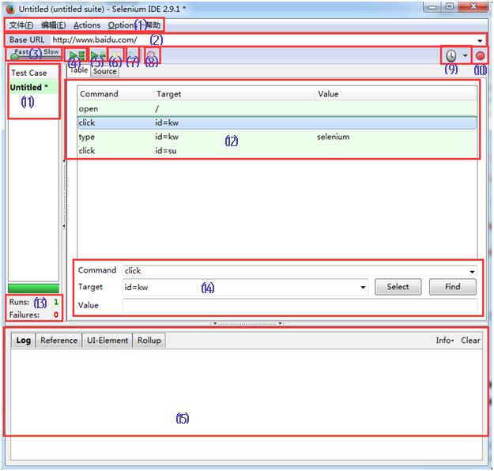
- 菜单栏，包括文件、编辑、actions、options、帮助
- 用来填写被测网站的地址
- 速度控制：控制案例的运行速度
- 运行所有：按顺序运行测试案例集中的所有案例
- 运行：运行当前选定的测试案例
- 暂停/恢复：暂停和恢复测试案例执行
- 单步：可以运行一个案例中的一行命令
- 多个测试步骤汇总为一个来执行
- 打开/关闭测试计划
- 录制：点击之后，开始记录你对浏览器的操作
- 案例集列表
- 测试脚本；table标签：用表格形式展现命令、目标和值。source标签：以HTML语言格式展示
- 查看脚本运行通过/失败的个数
- 当选中前命令对应参数，select 选择网络元素并可根据输入的内容自动定位，find查找元素，相应内容会被荧绿色边框包住
- 日志/参考/UI元素/Rollup
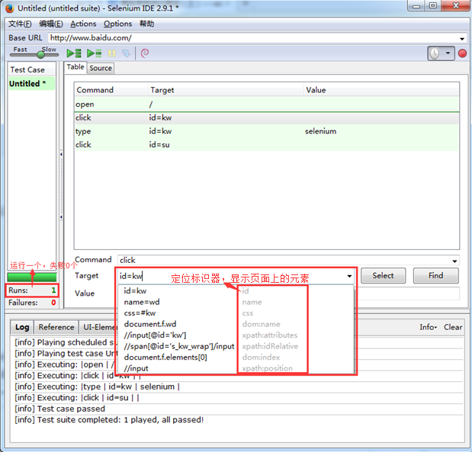

  - 转换格式
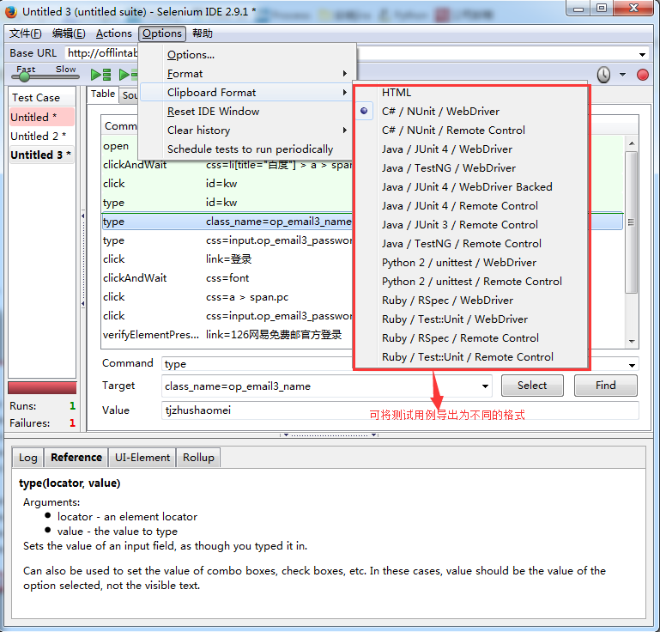

  - 命令说明
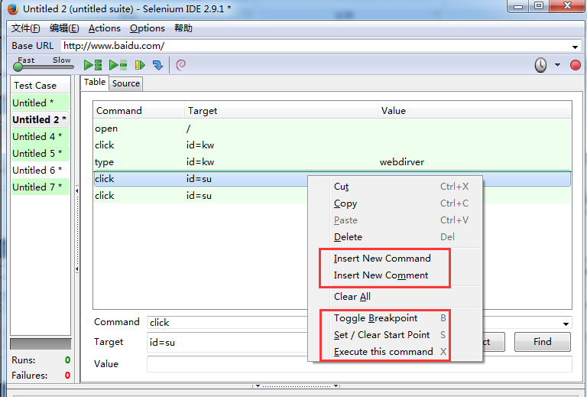
Insert new command：插入一条命令
Insert new comment： 插入注释
Toggle breakpoint ： 设置断点，一个用例中可有多个断点，断点之后的步骤需要点击‘step’执行，再次点击清除断点
Set/Clear start point：设置/清除开始执行用例点，一个用例中只能有一个开始点
Execute this command：执行选择的单条命令

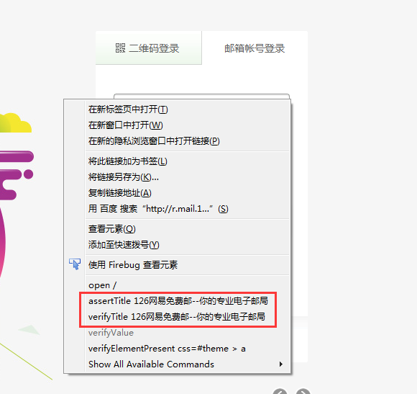
assertTitle:‘断言’命令在失败的情况下不会继续执行下面的步骤
verifyTitle: 验证是否符合要求，验证失败也会继续执行下面的步骤

  - Firebug 快速查找网页元素

